CheckPoint 04

**Nome:** João Victor Rossi **RM:** 92962

**Nome:** Hugo Ramoz Andrade **RM:** 95475

**Implementação da integração**

1. 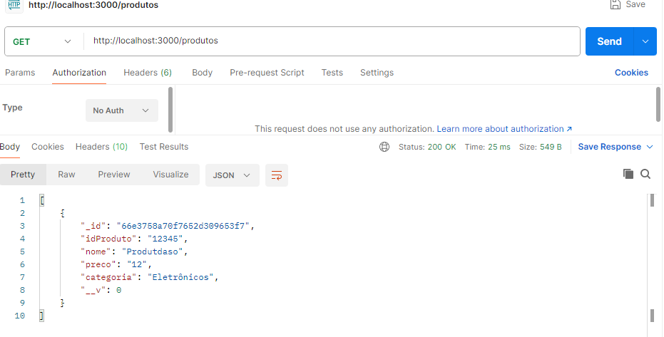Requisição GET bem sucedida para listagem de produtos (código 200 OK)
2. 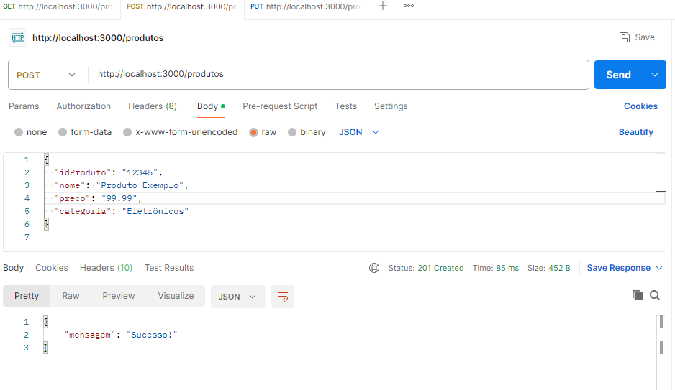Requisição POST bem sucedida para criação de produtos (código 201 Created)
3. Requisição PUT bem sucedida para a atualização de Produtos (código 204 No Content)

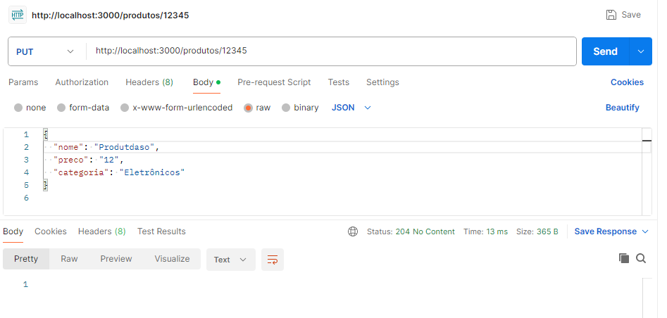

**Banco de Dados – Criação**

